KATA PENGANTAR
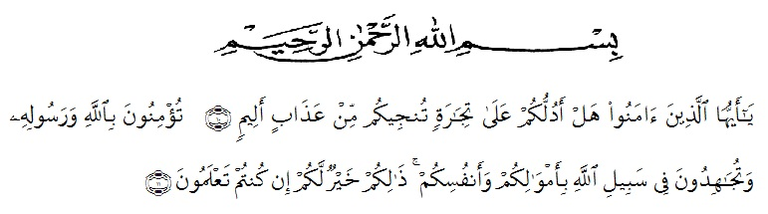
Artinya :
“Wahai orang-orang yang beriman!Maukah kamu Aku tunjukkan suatu perdagangan yang dapat menyelamatkan kamu dari azab yang pedih?<10> (Yaitu) kamu beriman kepada Allah dan rasul-Nya dan berjihad dijalan Allah dengan harta dan jiwamu.Itulah yang lebih baik bagi kamu jika kami mengetahui <11> (QS. As-Shaff : 10-11)”
Assalamu’alaikum warahmatullahi wabarakatuh
Dengan memanjatkan puji dan syukur atas kehadirat Allah SWT, karena atas berkat dan hidayatnya sehingga penulis dapat menyusun dan menyelesaikan Skripsi ini. Serta tidak lupa shalawat beriring salam Nabi Besar Muhammad SAW yang menjadi suri tauladan bagi kita semua. Skripsi ini dibuat untuk memenuhi salah satu syarat untuk mecapai Gelar Sarjana Ekonomi pada UniversitAS Muslim Nusantara AL Washliyah Medan. Adapun penulisan ini “Pengaruh Profitabilitas, Likuiditas dan Ukuran Perusahaan Terhadap Opini Audit Going Concern Pada Perusahaan Sektor Pertambangan Yang Terdapat Di Bursa Efek Indonesia.
Dalam penulisan Skripsi ini, penulis menyadari masih banyak kekurangan mengenai isi maupun dlam pemakaian bahasa. Oleh karena itu penulis mengharapkan saran serta kriting yang dapat membangun dimasa mendatang.
Dengan hati yang tulus, penulis menyampaikan ucapan terimakasih sebesar-besarnya kepada :
- Teristimewa teruntuk Kedua Orang Tua tercinta, Abang, Kakak, serta Adik saya yang selalu mendoakan dan selalu member dukungan baik moral maupun materi sehingga penulis dapat menyelesaikan Skripsi ini.
- Bapak Hardi Mulyono SE, MAP, Selaku Rektor Universitas Muslim Nusantara Al Washilyah Medan.
- Bapak Zainal Abidin, SE, MH, sebagai Pembimbing 1 penulis pada Universitas Muslim Nusantara Al Washliyah Medan
- Ibu Shita Tiara, SE, Ak, M.Si, selaku Dekan Fakultas Ekonomi Universitas Muslim Nusantara Al Washliyah Medan
- Ibu Debby Chyntia Ovami, S.Pd, M,Si, selaku ketua Jurusan Akuntansi Fakultas Ekonomi Universitas Muslim Nusantara Al Washliyah Medan
- Ibu Rizqy Fadhlina Putri, SE, M.Si, sebagai Pembimbing ll penulis Universitas Muslim Nusantara Al Washliyah Medan
- Bapak dan Ibu Dosen pengajar di Program Studi Akuntansi Universitas Muslim Nusantara Al Washliyah Medan
- Kepada seluruh sahabat dan teman-teman Akuntansi terkhusus buat “ANTIPELAKOR” Frizda, Bunga, Nirmala, Indri, dan Novri yang telah memberikan dukungan dan semangat kepada penulis.

Medan, 18 Maret 2019

(Annisa Lubis)
NPM : 153224112

